Marco Valiente Rodríguez
Mvalienter2501@educantabria.es
Práctica 3.5
Continuación a Consultas en bases de datos
Asociando Tablas
DAW 1 – Bases de Datos

Índice

Contenido
Índice 1
Planteamiento del Problema 2
a. Identificación de las entidades 2
b. Atributos de las entidades 2
c. Identificación de las claves primarias 2
d. Identificación de relaciones 2
e. Cardinalidad de las relaciones 3
f. Atributos de las relaciones 3
g. Esquema E/R 3
h. Revisión y Validación 4
Bibliografía 5

Planteamiento del Problema

Nos encontramos con un gran código dentro de la base de datos, que, al ejecutarlo, nos da un error. Tenemos, pues, que intentar leer y entender el código sin poder realizar una lectura general al código de por sí, ya que este código consiste en más de 1400 líneas, así que cualquier tipo de consultas van a estar hechas a la ciega.

Corrección del Código al Ejecutar

Tras una ejecución para detectar fallos, el error que nos salta es el siguiente:
De estos datos, sabemos que el fallo ocurre en el comando “INSERT INTO `dept_emp` VALUES”, y que el error consiste en que no puede detectar las Foreign Key.
Tras una breve revisión, vemos que el fallo es evidente, que la tabla de `dept_emp` está siendo introducida los datos antes que los propios datos a los que referencia existan, por lo que lo que necesitamos hacer es copiar la inserción de datos y ejecutarla más abajo. Por debajo de employees and departments.
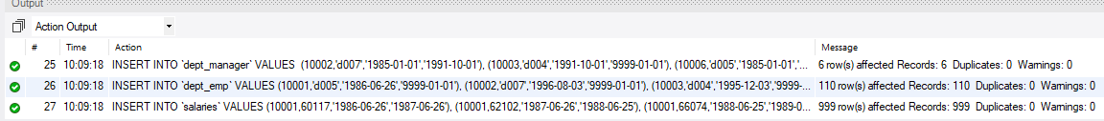
Y efectivamente, la base de datos ha sido creada de forma correcta. Este es nuestro esquema:
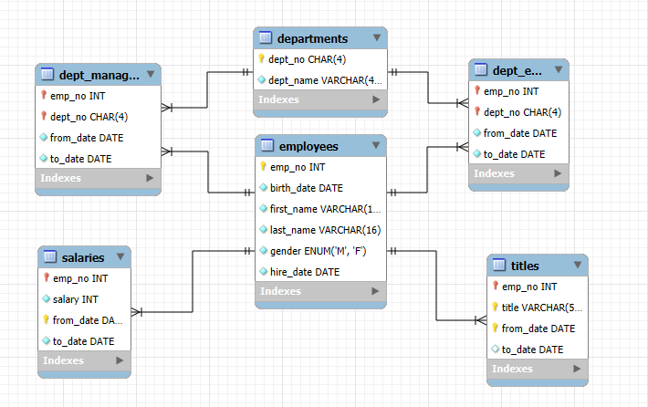

Consultas

Este apartado es el que más interesa realizar, ya que es el grueso de la actividad. Para cada consulta, vamos a realizar su apropiado apartado, ya que de esta hay bastantes datos. También aplicaremos en cada apartado, exactamente cómo de válida es el resultado, para poder argumentar si igual existe algún error en el código.

Lista el nombre del departamento actual de cada empleado (mostrando el nombre y apellido del empleado)

Se nos piden el departamento actual de cada empleado. Para esto, vamos a tener que destacar en el uso de la palabra actual. Quiere decir, que vamos a tener que filtrar cualquier tipo de asignación a un departamento cuya fecha límite sea inferior a la actual.
Tenemos que seleccionar dept_name y el nombre y apellido de los empleados, centrándonos en el to-date siendo o “el fin de los tiempos”, la fecha ‘9999-01-01’, o que dicha fecha sea menor que la actual.
SELECT e.first_name, e.last_name, d.dept_name
FROM departments d
JOIN dept_emp de ON d.dept_no = de.dept_no
JOIN employees e ON e.emp_no = de.emp_no
WHERE de.to_date > CURRENT_DATE();
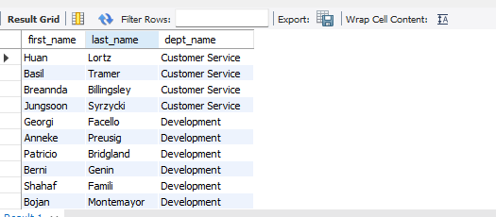

Bibliografía

- Recurso del curso de Desarrollo de Aplicaciones Web, Documento de Diseños Conceptuales.

